MINISTERUL E­­­DUCAŢIEI AL REPUBLICII MOLDOVA

UNIVERSITATEA DE STAT „ALECU RUSSO” DIN BĂLŢI

FACULTATEA DE ŞTIINŢE REALE, ECONOMICE ȘI ALE MEDIULUI

CATEDRA DE MATEMATICĂ ȘI INFORMATICĂ

**UTILIZAREA REACT JS SI REDUX LA CREAREA PĂRȚII FRONT END A APLICAȚIEI**

**TEZĂ DE LICENȚĂ**

**Autor:**

Student al grupei IS31Z

Popa Dan

____________

**Conducători științifici:**

Sergiu CHILAT

lector univ., magistru

____________

**BĂLȚI, 2019**

Controlată:

Data __________________

Conducător științific:Sergiu Chilat, (lector univ., magistru)

__________________

(semnătura)

Aprobată

și recomandată pentru susținere

la ședința Catedrei de _______________________

Proces verbal nr._____din____________

Șeful catedrei___________________________

dr., conf. univ. _____________

Aprobat:

Șeful de catedră________________

”__” __________201___

**Graficul calendaristic de executare a tezei de licență**

Tema tezei de licență **Utilizarea react js si redux la crearea părții front end a aplicației** __

confirmată prin ordinul rectorului USARB

nr.____din „_______________”

Termenul limită de prezentare a tezei de licență la Catedra de matematică și informatică_

„____” 2019

**Etapele executării tezei de licență:**

|  |  |  |
| --- | --- | --- |
| Etapele | Termenul de realizare | Viza de executare |
| 1. Stabilirea temei; fixarea obiectivelor; selectarea surselor de informare |  |  |
| 2. Investigația cadrului teoretic al cercetării; expunerea cadrului teoretic al cercetării |  |  |
| 3. Întocmirea problemei cercetării; stabilirea tipului de cercetare |  |  |
| 4. Specificarea unităților studiate |  |  |
| 5. Stabilirea și aprobarea planului tezei de licență |  |  |
| 6. Alegerea metodelor de cercetare; stabilirea tehnicilor și procedeelor de lucru, etc. |  |  |
| 7. Elaborarea prototipului aplicației bazate pe react si redux |  |  |
| 8. Elaborarea și prezentarea capitolului I |  |  |
| 9. Elaborarea și prezentarea capitolului II |  |  |
| 10. Elaborarea aplicației și prezentarea capitolului III |  |  |
| 11. Redactarea tezei, rezolvarea aspectelor de grafică și design la calculator |  |  |
| 12. Susținerea prealabilă a tezei |  |  |

Student (a) ___________________________

(semnătura)

Conducătorul științific __________________

(semnătura)

**ADNOTARE**

Popa Dan

UTILIZAREA REACT JS SI REDUX LA CREAREA PĂRȚII FRONT END A APLICAȚIEI

Teză de licență. Bălți, 2018

*Structura tezei:* introducere, două capitole, concluzii generale, bibliografie din 4 titluri, 24 pagini, 17 figuri

*Cuvintele cheie:* javascript, front end, react, redux, state, CRUD, view library,

*Domeniul de studii:* tehnologii javascript la elaborarea aplicațiilor web.

*Scopul cercetării:* constă în cercetarea bibliotecii redux, analiza posibilităților ei și elaborarea unei aplicații web.

*Obiectivele lucrării:*

1. Analiza resurselor informative: literatură de specialitate, comunitățile și tutorialele;
2. Analiza generală a bibliotecii redux (metode de utilizare, compabilitate, actualitate)
3. Proiectarea aplicației;
4. Elaborarea propriei aplicații din domeniul cosmosului;
5. Testarea aplicației.

*Noutatea și originalitatea științifică* a lucrării: biblioteca redux a apărut în anul 2015 primind rapid un suport puternic de la comunitate, în 3 ani evoluând rapid. La moment biblioteca nu este cercetată suficient, iar în limba română documentație practic nu există.

*Semnificația teoretică* a cercetării: datorită faptului că în limba română nu există careva documentație, suportul teoretic al acestei lucrări poate fi utilizat de programatorii care doresc să studieze biblioteca redux.

*Valoarea aplicativă a lucrării* constă în faptul că a fost elaborată o aplicație cu cod documentat, care, de asemenea poate servi ca suport practic pentru programatorii javascript.

**ANNOTATION**

*english*

Anexa 1. Lista de abreviaturi

DRY – Don’t Repeat Yourself;

CoC – Convention over Configuration;

WeT – Write Everything Twice;

ORM – Object / Relational Mapping;

CRUD – Create, Read, Update, Delete;

IDE – Integrated Development Enviroment;

URN – Uniform Resource Name.

JWT – Json Web Token

UX – User Experience

API – Application Programming Interface

**CUPRINS**

INTRODUCERE 4

1. PREZENTAREA BIBLIOTECILOR REDUX ȘI REACT 6

1.1. Scurt istoric 6

1.2. Motivele utilizării React Js 6

1.3. Bazele React JS 7

1.4. Motivele utilizării Redux 8

1.5. Bazele Redux-ului 8

1.5.1. Acțiuni 9

1.5.2. Reduceri 10

1.5.3. Store 11

1.6. Integrarea Redux-ului în aplicațiile React 12

1.7. Ecosistema Redux-ului 14

2. ??????????????????????????? 16

3. ELABORAREA APLICAȚIEI ”BOOKY” 16

3.1. Spațiul de lucru Visual Studio Code 16

3.2. Tehnologii necesare la dezvoltarea aplicației 18

3.2.1. Node.JS 18

3.2.2. Create React App 19

3.3. Crearea aplicației Booky 21

3.3.1. Descrierea generală a aplicației Booky 21

3.3.2. Ierarhia aplicației 23

3.3.3. Store-ul în aplicație 25

3.3.4. Utilizarea acțiunilor de a face fetch la date pentru a popula componentele și store-ul 27

CONCLUZII 30

BIBLIOGRAFIE 32

INTRODUCERE

La momentul actual, nu este rezolvată problema de păstrare a stării în partea front end și există mai multe medode de abordare, fiecare metodă diferențiindu-se prin idei si problemele ce încearca să le rezolve. Autorul își propune să selecteze o librărie populară, interesantă care a influențat felul cum aplicațiile front end sunt scrise și care, nu este studiat în curricula universitară.

De multe ori, pastrarea starii unei aplicatii este o problemă majoră, din cauza că există o mulțime de factori care trebuie luați în considerare. Un caz aparte sunt aplicațiile unde componentele au nevoie sa impartă starea între ele. Autorul își propune să cerceteze și să argumenteze selectarea bibliotecii Redux la dezvoltarea unei aplicații web.

*Actualitatea temei:* tema cercetată este una actuală, deoarece discuțiile privind cele mai bune tehnologii de programare încă persistă. Redux si React sunt niște tehnologii actuale, fiind unele din cele mai utilizate tehnologii in spațiul web.

*Utilitatea practică:* a fost elaborată o aplicație cu cod documentat, care, de asemenea poate servi ca suport practic pentru programatorii Javascript. Această lucrare este utilă prin prezentarea multor aspecte ale implimentării Redux-ului și diferitor tehnologii în atingerea scopului comun – crearea aplicației *Booky.* Partea teoretică conține în sine cunoștințele necesare despre biblioteca Redux , avantaje, dezavantaje, exemple teoretice de utilizare și principii de programare pe care le utilizează. Partea practică este utilă pentru programatori, care încă nu s-au stabilit cu alegerea metodei de a păstra starea intro aplicație bazata pe React js. Se va examina un exemplu care conține în sine toate principiile, standardele de programare și lucrul cu diferite module abibliotecii Redux.

*Scopul* tezei de an constă în cercetarea bibliotecii Redux, analiza posibilităților analiza posibilităților combinarii Redux-ului cu React și elaborarea unei aplicații web.

Pentru atingerea scopului au fost stabilite următoarele *obiective :*

1. Analiza resurselor informative cum ar fi: literatură de specialitate, comunitățile și tutorialele;
2. Analiza generală a posibilităților Redux(a paternelor, standartelor și principiilor structurare);
3. Proiectarea arhitecturii și logicii aplicației (ex componente in React);
4. Elaborarea propriei aplicații din domeniul cosmosului;
5. Testare aplicației.

Teza e structurată în trei capitole:

Primul capitol “Prezentarea bibliotecii Redux” conține cinci subcapitole:

* “Scurt istoric” – va conține o prezentare succintă a istoriei bibliotecii Redux;
* “Motivele utilizării Redux” – se va vorbi despre avantajele folosirei Redux-ului
* “Bazele Redux-ului” – începînd cu studierea sau cercetarea unei biblioteci va fi nevoie de a înțelege cum de a o folosi;
* “Integrarea Redux-ului în aplicațiile React” – se va vorbi despre cea mai bună metodă de a integra Redux si React;
* “Ecosistema Redux-ului” – subcapitolul dat va conține folosirea extensiilor pentu Redux;

În al doilea capitol “Elaborarea aplicației Booky” vor fi analizați pașii de elaborare a aplicației web. Capitolul va conține două subcapitole:

* “Spațiul de lucru Visual Studio Code” – analiza posibilităților IDE-ului dat: structura, componentele de bază și posibilitățile oferite. Cum se configurează spațiul de lucru.
* “Crearea aplicației Booky” – subcapitolul dat va fi expus în șapte subcapitole care vor reda tehnologiile și ideile aplicate în aplicația finală.

Teza este expusă pe 24 pagini, conține 4 resurse bibliografice și 8 figuri.

1. PREZENTAREA BIBLIOTECILOR REDUX ȘI REACT
   1. Scurt istoric

În această lucrare se va vorbi despre două biblioteci: React și Redux. Această combinație nu este una aleatorie, Redux-ul fiind prima bibliotecă la care se gandesc developerii ce scriu aplicații pe React cand au nevoie să utilizeze acceași stare în diferite părți ale aplicației. Redux este o librărie JavaScript open-source pentru managementul stării aplicației. Aceasta librărie a fost creată de Dan Abramov si Andrew Clark în 2015. Dan Abramov a început lucrul la această librarie când se pregătea de conferinta *React Europe 2015*.

Abramov mentionează, *“Eu încercam să fac o implementare a Flux conceptului care îmi va permite să schimb logica și imi va permite să calatoresc în timp cu starea”.*

Abramov a observat similaritatea dintre paternul Flux si a unei functie de reducere, adăugând:

*“Mă gândeam despre paternul Flux ca o operație de reducere într-o perioadă de timp... store-urile acumulează stare în răspuns la aceste acțiuni”.*

O caracterizare minimală ar suna aşa:

* Redux e o librărie pentru aplicațiile JavaScript;
* Redux e un container predictibil pentru stare;
* Redux este liber (*open source*).

Trebuie de menționat că Redux nu are nici o relație cu React. Putem scrie aplicații Redux cu React, Angular, Ember, jQuery, JavaScript vanilla sau orice alta librărie JavaScript. Trebuie de mai menționat încă că Redux se combină în special cu asa librării ca React sau Deku deoarece ele permit descrierea UI ca niște funcții care reprezintă starea, iar Redux emite reînnoirele stării în răspuns la acțiuni.

După apariția Redux-ului, framework-urile ca Angular si Vue au preluat rapid idei din această bibliotecă si au introdus așa alternative ca Ngrx pentru Angular și Vuex pentru Vue.

* 1. Motivele utilizării React Js

Fiind un instrument modern pentru creearea aplicațiilor, React facilitează creearea părții front-end prin oferirea a unui API relativ simplu ce permite crearea UI-ului într-un mod declarativ prin utilizarea limbajului Javascript sau orice alt limbaj ce se transpilează în Javascript ca Typescript, ReasonML, etc. Principalele caracteristici ale React.Js sunt:

* Este destul de neopinionat și putem alege instrumentele și librăriile adăugătoare preferate, începând de la Typescript terminând cu Graphql și tot ce rămâne în mijloc: axios, d3, rxjs, etc.
* Este doar Javascript. Când scriem cod în React nu trebue să ne bazăm pe un limbaj nou de templating sau să căutăm în documentație toată ziua ce metode avem accesibile. Totul e Javascript și chiar dacă dorim să folosim ultimele opțiuni experimentale ale limbajului e posibil prin folosirea a așa instrumente ca webpack, parcel și de genul.
* Învățând React în același timp se învață și Javascript deoarece majoritatea codului ce se scrie e chiar doar Javascript, eliminând cazurile dependenței developerilor de un singur framework pentru rezolvarea tuturor problemelor fără a cunoaște elementele de bază a limbajului în care scriu.
* Curba de învățare este nu chiar atât de acută. Majoritatea developerilor pot crea mici prototipuri în decurs de câteva ore de la prima încercare, deși sunt instrumente care oferă opțiuni mai bune aici: Vue.Js fiind unul dintre ele.
* React este popular și folosit în cadrul a multor companii ceea ce oferă o comunitate variată și mare care asigură menținere unei ecosisteme sănătoase cu librării complementare actuale, deși Angular are o popularitate mai mare în aplicațiile enterprise.
  1. Bazele React JS

O aplicație React simplă arată în felul următor:

function App () {

const [welcomeText, setWelcomeText] = useState(“Welcome 1”)

const handleButtonClick = () => setWelcomeText(“Welcome 2”)

return <button onClick={handleButtonClick}>{welcomeText}</button>

}

ReactDOM.render(

<App />,

document.getElementById(“root”)

);

Se poate observa că aplicația este compusă dintr-un component, unicul component present în exemplu fiind componentul App. Fiecare component poate avea o stare internă, care definește dacă componentul are nevoie de re-render sau nu. În componentul App este present o variabilă de stare: welcomeText. Când această variabilă se schimbă atunci React decide că e timpul de făcut un rerender pentru a actualiza informația cu datele noi. În exemplul dat la apasarea butonului se invocă funcția handleButtonClick care schimbă valoarea variabilei welcomeText cu textul “Welcome 2”.

Acest simplu exemplu este destul pentru a înțelege și vedea cum e metoda de a scrie aplicații în React, majoritatea codului fiind combinări a doar diferite componente cu diferite stări.

* 1. Motivele utilizării Redux

În ultimii ani cerințele pentru aplicațiile single-page au devenit din ce în ce mai complicate, iar aplicația trebuie sa aibă grija de tot mai multă stare. Starea poate să conțină răspunsurile de pe server cât și date create local. Starea UI la fel e cu mult mai complexă ca înainte, având necesitatea de a dirija așa lucruri ca taburile selectate, spinners, paginația și asa mai departe.

De dirijat așa stare este complicat. Se ajunge la un moment când nu mai este clar ce se întâmpla în aplicație și nu mai stim ce se întâmplă cu starea. Când se ajunge la așa moment e greu de reprodus bug-urile și de le rezolvat.

Redux încearcă să faca mutarea stării predictabilă, adăugând niște restricții când și cum e necesar de actualizat.

* 1. Bazele Redux-ului

Redux se ocupă cu interacțiunile stării și poate fi comparat cu un sistem de transmitere a mesajelor. Ca și in OOP, Redux inversează responsabilitatea de control de la apelant la recipient – UI nu manipulează direct starea ci transmite mesaje și lasă starea sa reacționeze la ele.

Redux-ul poate fi descris prin 3 principii fundamentale:

* sursă unică de adevăr
* Starea e doar pentru citire
* Schimbările sunt facute doar cu funcții pure

Sursa unică de adevăr înseamnă că întreaga stare a aplicației este păstrată într-un singur obiect.

Aceasta face mai simplu de inspectat si corectat aplicația iar starea poate fi persistată pentru dezvoltare lai rapidă.

Unica metodă de a schimba starea este prin emiterea unei acțiuni ce este un simplu obiect care descrie ce s-a întâmplat. Aceasta asigură că nici vederile, nici callback-urile de rețea nu vor înscrie in stare direct, ci doar dorința lor de a transforma starea. Deoarece toate schimbările sunt centralizate și se execută una câte una în ordine, nu apar probleme de genul când aceași parte a stării e schimbată în același timp.

Funcțiile pure sunt niște funcții în care valoarea returnată depinde doar de valorile de intrare, fara side efecte. Aceata asigură că codul rămâne clar si ușor de înțeles. În cazul Redux-ului, reducerii sunt funțiile pure ce schimbă starea. Diferența la reduceri e că la input primesc starea anterioară și actiunea, iar la output returnează starea noua. Deci, putem observa ca Redux-ul e împarțit in trei părți distincte: store, acțiuni și reduceri.

* + 1. Acțiuni

Acțiunile sunt datele ce sunt transmise de la aplicație la store. Ele sunt unica sursă de informație pentru store. O actiune este un obiect JavaScript unde este prezenă proprietatea *type.* Un exemplu de acțiune ar fi:

*{*

*type: ‘ADD_USER’,*

*name: ‘Andrei’*

*}*

În afară de tipul acțiunii, structura ei o decidem noi singuri, deși sunt și recomandări.

Aceste recomandari sună în felul următor:

* Tipul este o constantă de tip String;
* Proprietatea *payload* este locul unde punem datele;
* Există proprietatea *error* de tip Boolean daca este vreo eroare;
* Poate să existe proprietatea *meta* pentru informații adaugatoare ce nu fac parte din *payload;*

De ținut cont de recomandările astea decide fiecare singur, Redux-ul încercă să fie puțin opinionat, permițând dezvoltatorilor să experimenteze.

Pe lângă acțiunile propriu zise sunt si creatori de acțiuni, ce sunt doar niște funcții ce creaza acțiuni. Un exemplu simplu ar fi:

*function addUser(name) {*

*return {*

*type: ‘ADD_USER’,*

*name*

*}*

*}*

*Sau folosind sintaxa JavaScript noua:*

*const addUser = user => ({*

*type: ‘ADD_USER’,*

*name*

*})*

* + 1. Reduceri

Reducerii specifică cum starea aplicației se schimbă în răspuns la acțiunile trimise la *store.* Un reducer este o funcție pura care primește un starea precedentă și o acțioune, și returneaza starea următoare.

*(previousState, action) => newState*

Este foarte important ca reducerii să fie întotdeauna funcții pure. Având aceleași argumente, reducerul trebuie să calculeze starea viitoare și să o returneze. Fără surprize. Fara side efecte. Fara API chemări. Fără mutații. Doar o calculare.

Fie este necesar de un reducer care gestionează o listă de nume. O implementare a reducer-ului poate fi în felul următor:

*const initialState = []*

*function namesReducer(state = initialState, action) {*

*switch(action.type) {*

*case 'ADD_NAME' :*

*return [...state, action.name]*

*case 'REMOVE_NAME':*

*return state.filter(name => name !== action.name )}*

*default:*

*return state*

*}*

În exemplul dat am început prin specificarea unei stări inițiale. Asta este modalitatea de a returna starea inițială a aplicației. Atribuirea state la initialState în parametrii funcției este o metodă relativ nouă in JavaScript de a atribui unui parametru valori inițiale dacă paramentrul este *undefined.* O alternativă la așa atribuire este de controlat tipul parametrului în funcție manual și de returnat starea inițială dacă tipul e *undefined.*

*if (typeof state === 'undefined') {*

*return initialState*

*}*

După asta avem un simplu switch statement care în dependență de tipul acțiunii calculează starea nouă și o returnează. În cazul dat sunt prezente trei cazuri posibile: ADD_NAME, REMOVE_NAME și default care respectiv adaugă un nume, șterge un nume și returnează aceeași stare. Se poate observa că starea nu este mutată și este folosit *object spread operator* pentru a crea o stare nouă.

* + 1. Store

În paragrafele anterioare a fost definit că acțiunile reprezintă ce s-a întâmplat, iar reducerii reînoirea stării bazându-se pe aceste acțiuni.

Store este obiectul care le adună toate împreună. Store-ul are următoarele responsabilități:

* Ține starea aplicației
* Permite accesul la stare
* Permite ca starea să fie reînoită
* Înregistrează ascultători(*listeners*)

Este ușor de creat un store dacă este prezent deja un reducer. Fie există un reducer în reducer.js

Un exemplu de a crea *store*-ul ar fi:

*import { createStore } from 'redux'*

*import reducer from './reducer'*

*const store = createStore(reducer)*

E posibil de specificat starea inițială ca al doilea argument la *createStore.* Este folositor pentru a popula starea cu starea de pe server.

*const store = createStore(todoApp, state)*

Este necesar de menționat că se folosește doar un singur store în aplicație, ce diferă de flux, unde putem avea mai multe. În cazul redux-ului când avem nevoie de împărțit data, vom utiliza compoziția de reduceri. Compoziția de reduceri este așa des utilizată că Redux-ul oferă o funcție ajutătoare: *combineReducers.* Un exemplu de așa combinare este:

*import { combineReducers } from 'redux'*

*import todos from './todos'*

*import counter from './counter'*

*export default combineReducers({*

*todos,*

*counter*

*})*

* 1. Integrarea Redux-ului în aplicațiile React

Cel mai des Redux-ul e folosit împreună cu React, din cauza asta o explicație cum se integrează aceste două librării este indinspensabilă.

Există o întreagă librărie pentru a integra ușor React cu Redux: *react-redux,* și asta este și metoda recomandată și oficială. *React-redux* lucrează cu versiunile de *React* >= 0.14 și se instalează de obicei prin npm folosind comanda *npm install react-redux*. Asta presupunând că se folosește npm cu un *module bundler* ca Webpack, Browserify, Rollup sau Parcel. Dacă din oarecare motiv nu dorim să folosim npm, putem include biblioteca ca un singur fișier UMD care face un obiect *ReactRedux* accesibil global*.* Folosirea unui fișier UMD nu este recomandat pentru orice aplicație serioasă deoarece majoritatea librăriilor ce sunt complementare Redux-ului sunt aviabile doar pe npm.

După instalare, prima ce este nevoie de făcut este de făcut accesibil tot store-ul Reduxu-lui în React. Aici vine prima parte majoră a librăriei *react-redux*, care este *Provider*. Providerul este un component React care servește doar un singur scop: de a furniza store-ul la comonentele copii. Deoarece Providerul furnizeaza store-ul doar la copii lui, un lucru bun este de a include toată aplicația în Provider.

Fie avem deja creat store-ul Redux si avem aplicația react inportată *<App />.* Un exemplu de a conecta Providerul cu store la aplicația React ar fi:

ReactDOM.render(

<Provider store={store}>

<App />

</Provider>,

document.getElementById('root')

)

Acum că a fost furnizat store-ul redux la aplicație, se poate de conectat componentele existente la ea. Componentele nu pot interacționa direct cu store-ul, ele pot doar primi starea necesară sau prin propagarea unei acțiuni să schimbe starea. Cu asta se ocupă *connect*-ul.

Mai jos se poate observa un exemplu de folosire a funcției connect.

import {connect} from 'react-redux'

const Users = props => {

return (

<div>

{ props.users }

<span onClick={props.addUser}> Add User </span>

</div>

)

}

const mapStateToProps = state => {

return {

users : state.users

}

}

const mapDispatchToProps = dispatch => {

return {

addUser : () => dispatch({

type : 'ADD_USER'

})

}

}

export default connect(

mapStateToProps,

mapDispatchToProps

)(Users)

În exemplul dat, Users este un component React. *Connect* este o funcție care primeste doi parametri: *mapStateToProps* și *mapDispatchToProps* ce sunt funcții pure, prima primește starea necesară din store, iar a doua definește actiunile posibile. Funcția *connect* returnează la rândul sau o funcție ce primește un component React ce returnează același component doar că înserat cu datele noi din redux. Deci, se poate observa că connect este o funcție de nivel înalt(higher order function), un concept des utilizat în React.

Libraria *react-redux* încurajează separarea componentelor React în două grupuri, componente prezentaționale și componente container. Componentele prezentaționale au grijă cum lucrurile arată(stilurile, markup) și nu știu de existența a redux, iar cele containere au grijă cum lucrurile lucrează(data fetching, reînoirea stării), știu de existența a redux, pot primi stare din redux și pot emite acțiuni. Este un concept simplu ce permite izolarea grijilor și face codul mult mai citeț, unde marcajul și stilurile nu sunt amestecate cu restul lucrurilor.

Lucrurile prezentate pot fi făcute și fara librăria react-redux, utilizînd store.subscribe() doar că nu e metoda recomandată. React Redux face optimizări care sunt greu de facut cu mâna și codul necesar de scris este unul mai succint și mai clar.

* 1. Ecosistema Redux-ului

Redux e o librărie mică, dar din cauza unui API bine gândit a dus la creearea unui ecosistem bogat de unelte și extensii. Ele nu sunt obligatorii de utilizat, dar aceste unelte și extensii fac implementarea aplicației să fie mai simplă.

Cele mai utilizate biblioteci utilizate pentru a face Redux-ul mai bun sunt:

* Reselect – se ocupă cu creearea selectorilor memorizați pentru livrarea stării mai eficient
* Normalizr – normalizează JSON-ul după o schema
* Selectorator- o abstractizare peste Reselect pentru selectori des folosiți
* Redux-offline – persistă store-ul pentru aplicații Offline-First, cu support pentru optimistic UI
* Redux-thunk – permite folosirea promisiunilor în acțiuni
* Redux-saga – are grijă de logica async prin folosirea funcțiilor generatoare
* Redux-beacon – integrează Redux-ul cu orice serviciu analitic

Acestea sunt doar cele mai folosite unelte din ecosistema Redux-ului, lista completă este cu mult mai mare.

Middleware-urile în Redux sunt extensii third-pary ce se conectează între propagarea unei acțiuni, și momentul când acțiunea ajunge la reducer. De obicei middleware-urile se folosesc pentru logging, crash reporting și comunicarea cu un API async. Un avantaj al Redux-ului față de alte librării este multitudinea de middlewar-uri disponibile, una din cele mai mari la prezent. Unele din cele mai utilizate middleware-uri sunt redux-axios-middleware, redux-api-middleware, redux-socket.io etc.

Middleware-urile se conectează prin folosirea funcției *applyMiddleware* la creearea store-uli. Un exemplu de conectare a middleware-ulilor a fi:

import {createStore, applyMiddleware} from 'redux';

import axios from 'axios';

import axiosMiddleware from 'redux-axios-middleware';

const client = axios.create({

baseURL:'http://localhost:8080/api',

responseType: 'json'

});

let store = createStore(

reducers, //reducerii noștri

applyMiddleware(

axiosMiddleware(client)

)

)

1. ???????????????????????????
2. ELABORAREA APLICAȚIEI ”BOOKY”
   1. Spațiul de lucru Visual Studio Code

Pentru a elabora o aplicație web este necesar de câteva lucruri, cum ar fi:

* Mediu de rulare a aplicației;
* Un redactor de cod modern;
* Cunoștințele necesare.

Visual Studio Code – este un editor de cod liber(open source) pentru dezvoltarea software-ul și are suport inclus pentru JavaScript, TypeScript și Node.js, dar care poate fi folosit și pentru alte limbaje ca C++, C#, Java, Python, PHP, Go, etc.

Visual Studio Code este dezvoltat de Microsoft și lucrează pe Windows, Linux și macOS. Este bazat pe Electron, un framework ce se utilizează pentru rularea aplicațiilor Node.js pe desktop utilizând Blink layout engine, și la moment este unul din cele mai popular editore de cod.

Posibilitățile de bază:

* Redactor text cu evidențierea sintaxei, funcția de autocompletare;
* Analizează codul și oferă posibilitatea corectării momentane;
* Navigarea rapidă prin ierarhia proiectului și liniilor de cod;
* Debbugger;
* Snippet-uri
* Git control integrat
* Customizabil
* Există o multitudine de teme
* Gratis și open-source
* Hot-Keys.

Pentru a pregăti spațiul de lucru vom avea nevoie de unele extensii:

* ESlint;
* Jsdoc;
* DotENV.

Mai avem nevoie de instalat următoarele lucruri:

* Node.js
* Typescript
* Styled-components
* Create-react-app

După instalarea aplicațiilor date se intră în Visual Studio Code și se alege o mapă, iar în mapa selectată se rulează comanda:

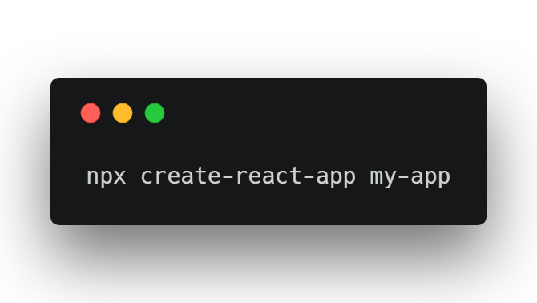

Fig. 3.1. Crearea unui proiect nou cu toate setările.

Se poate menționa că pentru executarea acestei comenzi este necesar de npm 5.2+.

O alternativă care lucrează cu versiunile de npm mai vechi ar fi rularea comenzii

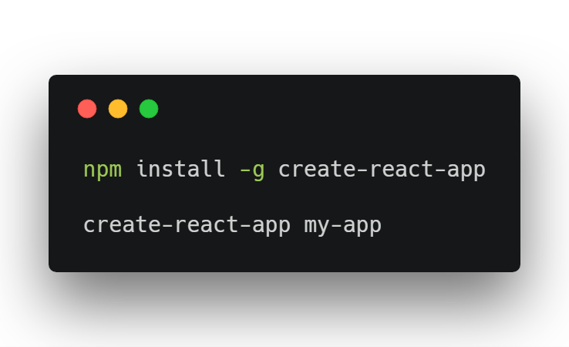

Fig. 3.2. Crearea unui proiect nou cu toate setările, comenzi alternative

După executarea comenzii în cîteva clipe se vor crea toate dosarele și fișierele necesare, așa ca fișierele de configurare, atât și niște componente React.

* 1. Tehnologii necesare la dezvoltarea aplicației
     1. Node.JS

În majoritatea cazurilor elaborând o aplicație este necesar să ne bazăm pe cod ce a fost scris mai devreme de alți programatori, unde acest cod ne ajută la rezolvarea problemei noastre. Cea mai simplă metodă de a utiliza acest cod e de a utiliza principiul WET: de a copia codul direct in aplicație, deși această metodă este una ce aduce mai multe probleme decât beneficii. Folosind principiul WET apare necesitatea de a altera codul în mai multe locuri de fiecare dată când avem nevoie să schimbăm ceva și rata de greșeli logice e mai mare folosind acest principiu prin necesetiatea de a menține cod în mai multe locuri deodată. O opțiune de a evita problemele enumerate e de folosi un alt principiu: principiul DRY. Folosind principiul DRY și grupând codul în module autonome ce rezolvă o problemă anumită elimină problemele enumerate și face mai ușor ce se întâmplă și în aplicația noastră. În Javascript aceste module se numesc package-uri și sunt folosite extensive, fiind normal de a avea zeci, sute sau chiar mii de package-uri întro singură aplicație. Aceste package-uri lucrează atât pe Node.js cât și în browser, doar că în browser e necesar de folosit un bundler ca webpack sau parcel pentru a crea un bundle: un singur fișier Javascript cu toate modulele adunate pentru ca browserul să le înțeleagă. Aceste module sunt de obicei publicate pe npm ce prescurtarea la node package manager. Npm constituie din o aplicație de consolă și o bază de date online ce conține toată lista de package-uri disponibile. Pentru fiecare aplicație javascript ce folosește npm e necesar de avut un fișier package.json (fig. 2.1) ce definește lista de packag-uri necesare și niște informații de baza despre proiect. Acest file package.json permite reproducerea și instalarea dependențeleor necesare printr-o singură comandă.

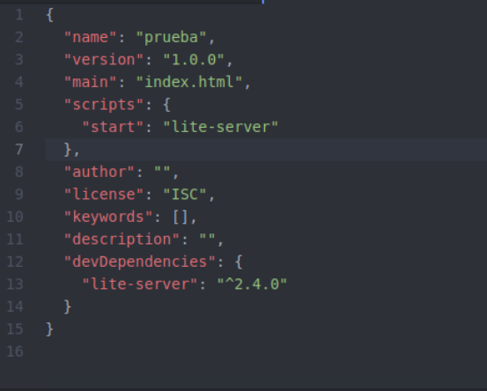

Fig. 3.1. Exemplu de fișier package.json

* + 1. Create React App

Create React App este un package javascript ce ajută enorm la definirea unor configurări și instrumente de bază pentru a începe dezvoltarea unei aplicații React.js. Acest package utilizează sub capotă Webpack, Babel, ESLint, Jest pentru a oferi o configurație care e ușor de instalat, e necesar doar de executat o comandă în consolă și totul va fi setat, una din avantajele care le oferă Create React App este zero configurație, totul fiind configurat de la început și posibilitatea de a face upgrade la versiunile noi cu ușurință din nou fără a schimba ceva configurări, doar executând o comandă în consolă. Această configurare include:

* Suport pentru React.js
* Suport pentru JSX
* Suport pentru ES6+ și Typescript
* CSS Autoprefixat
* Unit Tester integrat
* Live server de development
* Script pentru a face bundle la filurile javascript, css și imaginilor pentru production cu hashuri și mape sursă
* Service worker implicit cu web app manifest ce satisface tuturor criteriilor la progressive web apps

În Create React App de asemenea este implementat code splitting cu ajutorul la operatorului import() ce este la momentul dat in stage 3 proposal și adaugă posibilitatea de a împărți codul în parți ce este descarcat de user în momentul potrivit. Un exemplu de folosirea a import() ar fi:

import React, { Component } from 'react';

class App extends Component {

handleClick = () => {

import('./moduleA')

.then(({ moduleA }) => {

// Use moduleA

})

.catch(err => {

// Handle failure

});

};

render() {

return (

<div>

<button onClick={this.handleClick}>Load</button>

</div>

);

}

}

export default App;

În acest exemplu doar când se apasă pe buton se începe încărcarea modului A.

Dacă configurarea standartă nu este de ajuns, este posibil întotdeauna de ejectat și de schimbat configurarea cum dorim, pierzând abilitatea de a face ușor upgrade la versiunile noi dar primind control complet asupra configurării noastre. Putem schimba configurarea de a lucra cu server side rendering deși Next.js și Razzle sunt mai optimizate pentru așa ceva, putem face o integrare mai bună cu aplicațiile brownfield, de exemplu de integrat cu aplicațiile existente Django sau Sumphony, deși și în cazul dat alte package-uri ca nwb și Neutrino fac un lucru mai bun. Putem constanta în final că Create React App e un package ce elimină configurarea într-un proiect bazat pe React.js și în special e bun pentru aplicațiile greenfield, acele aplicații care sunt elaborate de la început și nu au probleme de integrare cu cod anterior.

* 1. Crearea aplicației Booky
     1. Descrierea generală a aplicației Booky

Aplicația Booky este elaborată pentru web în limbajul de programare Typescript, folosind Nest.js, React.js, Mariadb, TypeORM, Docker, Nginx și Let’s Encrypt. Aplicația reprezintă un serviciu de pastrare a linkurilor, diferența principală dintre restul aplicațiilor asemănătoare fiind că linkurile adăugate se grupează automat după numele de domen. Aceasă aplicație îndeplinește următoarele funcții:

* Autentificarea utilizatorului;
* Afișarea unui landing page care explică de ce utilizatorul ar dori să utilizeze această aplicație
* Afișarea interfeței de adaugare a unui link nou
* Implementarea operațiilor CRUD necesare ca ștergerea linkului sau modificarea lui
* Afișarea grupurilor de linkuri

La prima lansare a aplicației utilizatorul e redirecționat la landing page Fig. 3.2. unde utilizatorul poate lua cunoștință cu posibilitățile aplicației și are posibilitatea de a se loga cu contul Google.



Fig. 3.2. Landing page

Dupa logare, utilizatorul este redirecționat la aplicația propriu zisă, unde îi este prezentată pagina principală Fig. 3.3. unde toate linkurile sunt grupate dupa doment, atât și forma de adăugare unui link nou.

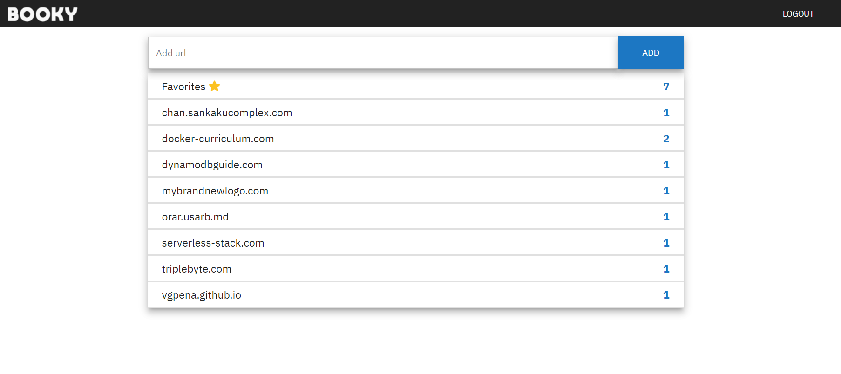

Fig. 3.3 Pagina prinipală

De aici utilizatorul poate accesa și viziona fiecare grup în particular Fig. 3.4. și viziona meniul de interacțiuni al fecărui link Fig. 3.5. unde are posibilitatea de a adauga linkul respectiv în favorite și posibilitatea de a șterge linkul.

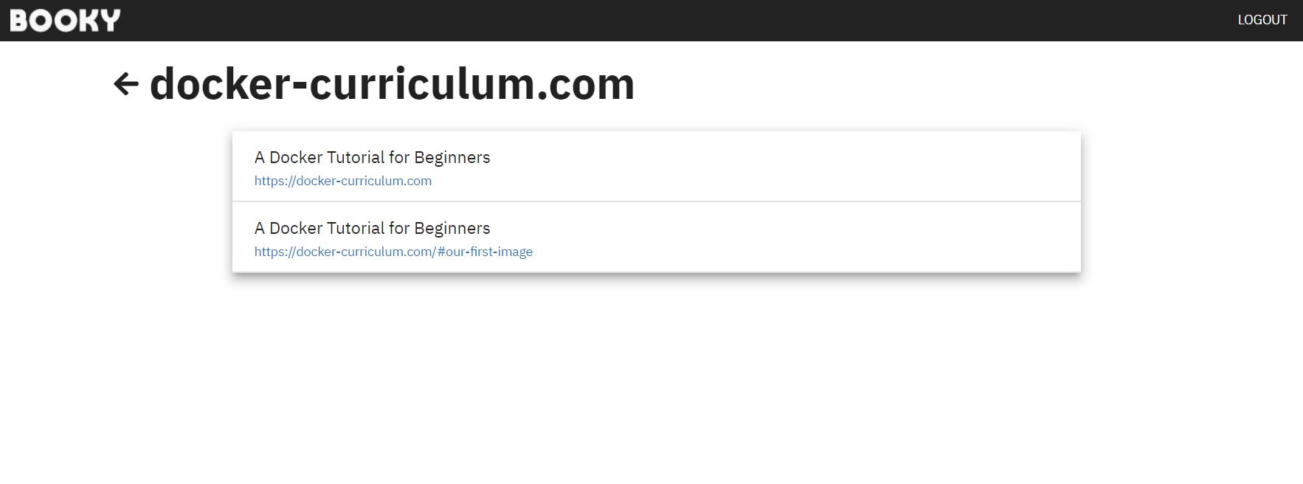

Fig. 3.4. View al unui grup



Fig. 3.5 Meniul de interacțiuni al linkului

* + 1. Ierarhia aplicației

Datorită utilizării tehnologiilor menționate mai sus se observă că structura este asemănatoare la majoritatea framework-urilor front-end, Angular, Vue.js și Svelte.js având structuri asemănătoare. Aplicația este împărțită în 2 mape: mapa public/ ce conține toate fișierele statice ca index.html, manifest.json, etc. și mapa src/ ce conține restul aplicației. Importanța separării este că webpack-ul nu procesează mapa public, doar copie tot conținutul în mapa de build în timp ce tot din mapa src/ e procesat într-un singur file. Procesarea a tot conținutului mapei src/ într-un singur file e varianta cea mai des întâlnită, deși pot aparea cazuri unde webpack-ul decide că unele filuri din mapa src/ mertă de desparțit ca imaginile prea mari pentru a fi convertite in base64 sau css generat folosind așa librării ca styled-components, css-modules sau css filuri simple.

După pașii necesari de configurare a mediului de lucru, vom avea afișată structura generată de Create React App. În mediul de lucru configurat ce este Visual Studio Code vom efectua crearea, ștergerea și accesarea de fișiere fără linia de comandă(fig 3.3.).

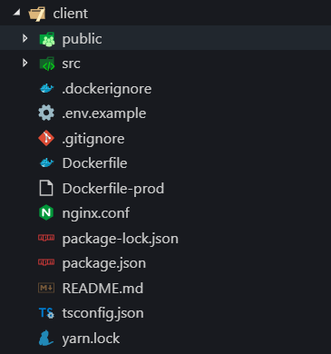

Fig. 3.3. Ierarhia dosarelor în aplicația React.

Conținutul și structura fișierelor în mapa src/ diferă de la proiect la proiect, fiecare echipă ia decizia cum să își structureze fișierele în această mapă, neexistând o soluție perfectă, fiecare soluție având careva dezavantaje. În aplicația dată mai putem observa abundența fișierilor de configurare ca Dockerfile, .gitignore, tsconfig, etc., un lucru normal în toate proiectele și apare deoarece pe lânga codul propriu zis necesar pentru aplicație mai avem nevoie să folosim instrumente adaugătoare pentru a administra aplicația într-un mod rezonabil, de exemplu folosim docker pentru a face deployment-ul mai ușor pe server și folosim git pentru colaborare.

Mapa src/ la rândul său este consituită din mape ce despart componentele și funcțiile adăugătoare după tip. Părțile cele mai importante sunt mapele components și pages, mapa components conținând componente generice și fară business logic care se reutilizează în aplicție iar mapa pages conținând componente care emulează o pagină, combinând compoente și adăugând business logic.

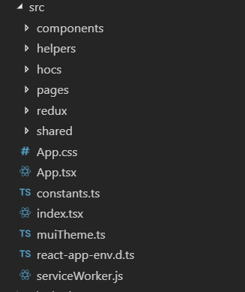

Fig. 3.4. Ierarhia dosarelor în mapa src/.

* + 1. Store-ul în aplicație

Este necesar de ales ce date de pastrat global, în cazul dat în redux. Este nevoie de o balanță aici, excesul de date care nu contribuie cu nimic și este local pentru un component anume nu are ce căuta în acest store, datele corecte fiind cele ce sunt întradevăr globale ca de exemplu utilizatorul logat sau niște setări globale și datele ce au nevoie de a fi transmise la mai multe componente dar dintr-un motiv sau altul este incomod. În aplicația dată datele ce sunt globale pentru aplicație sunt: cheia JWT, datele despre utilizator ca de exemplu id lui și statutul la loadingBar.

Loading bar-ul menționat este un middleware redux ce permite de a afișa o bară de încărcare ca pe Youtube ce se activează automat când are loc un fetch de date folosind un API ceva. Știind că fiecare fetch e o promisiune javascript, middleware-ul iși schimbă starea când este o promisiune în așteptare.

Cheia JWT este o metodă de a identifica daca userul este logat. JWT este un standart care definește o cale de a transmite informative securizat dintre parteneri folosind un obiect JSON, iar informația poate fi verificată dacă e originală ca rezultat a semnării ei cu o cheie privată. JWT este doar o metodă de a verifica daca utilizatorul are permisiunile necesare și are neajunsuri ca și oricare alt standart. Unul dintre neajunsurile principale este că e dificil de revocat permisiunile după ce au fost eliberată cheia, necesitând un effort Pentru a păstra datele despre logare la următoarele vizite ale aplicației e posibil de folosit alt middleware numit *redux-persist* ce folosește localStorage pentru a salva și repopula automat datele la redeschiderea aplicației. Ca să fie folosit este necesar de specificat ce date urmează să fie salvate și să specificăm ce modalitate de salvare se va folosi Fig 3.5.

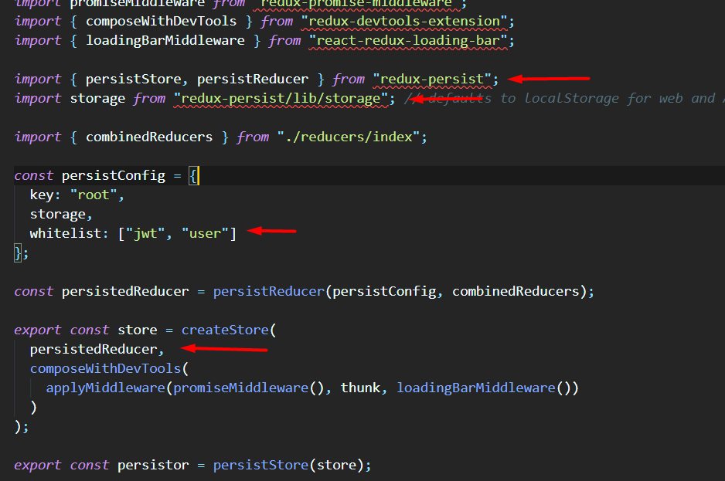

Fig. 3.5 Redux-persist

Store-ul aplicației este constituit din câmpul jwt, user, groups, links, favoritesCount și loading bar. Câmpul *user* este valoarea calculată din extragerea informației din codul JWT, o metodă alternativă și în multe aspecte mult mai bună ar fi de calculat valoarea asta la extragerea codului jwt folosind biblioteci de genul *reselect* care permite definirea unei funcții la extragere care transformă într-un mod sau altul datele, în proces memorizând valoarea inițială și recalculând doar când valoarea inițială se schimbă. Folosirea acestei metode elimină problema duplicării datelor în store-ul global și elimină problema menținerii acestor două câmpuri sincronizate. Câmpurile *grups* și *links* sunt folosite ca un fel de cache, permițând trecerea de la un view la altul prin afișarea informației primite anterior. Desigur se face un refetch de fiecare dată pentru datele noi, doar că datele își fac update doar când refetch-ul este finisat, în așa mod permițând schimbarea de view-uri și afișarea instană a datelor deja prezente. Prin mici schimbări această metodă este posibil de facut să lucreze offline, utilizând integrări cu service workers pentru a face o aplicație offline first ce îmbunătățește semnificativ user experience final, ce este un factor important în aplicațiile moderne. Câmpul favoritesCount este o necesitate din cauza cum este necesar de afișat interfața aplicației și felul în care a fost implementat API pe partea backend. O soluție ar fi de a utiliza GraphQL și de a mitiga toate endpoint-urile fixe, deși GraphQL are și el limitările și provocările lui.

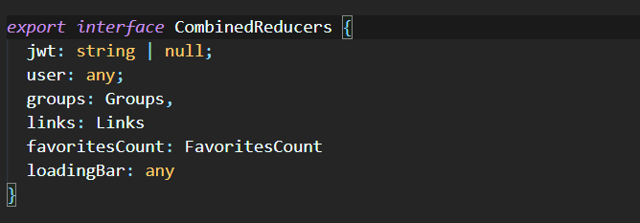

Fig. 3.6 Interfața store-ului

* + 1. Utilizarea acțiunilor de a face fetch la date pentru a popula componentele și store-ul

O necesitate des înâlnită este fetch-ingul datelor folosind un REST API, păstrarea datelor primite în redux și reprezentarea lor într-un component sau altul. Un component ce demonstrează o metodă de a soluționa aceste probleme este:

const Component: React.FunctionComponent<Props> = (props: Props) => {

const [startedFetching, setStartedFetching] = React.useState(false);

React.useEffect(() => {

setStartedFetching(true);

if (props.path === "favorites") {

props.fetchFavorites();

} else {

props.fetchLinks(props.group);

}

}, []);

...

function mapListItems(links: Array<ILink>) {

return links.map((link, id) => (

<LinkListItem

key={link.id}

primary={link.title}

secondary={link.url}

onClick={onItemClick(link)}

isFavorite={link.isFavorite}

/>

));

}

return (

<List>{mapListItems(props.links.data)}</List>

);

}

function mapStateToProps(state: CombinedReducers, props: any) {

if (props.path === "favorites") {

return {

links: filterFavoriteLinks(state.links)

};

} else {

return {

links: filterLinks(state.links, props.group)

};

}

}

export const LinksList = compose(

connect(

mapStateToProps,

{ fetchLinks, fetchFavorites }

),

withSnackbar

)(Component) as React.FunctionComponent<{ [type: string]: any }>;

Se poate observa în exemplul prezentat că se exportă componentul *LinksList* care este un component conectat la store-ul Redux, ce se abonează la câmpul de date *links* cum se poate observa în funcția mapStateToProps*.* Când acest câmp va primi date noi, componentul va ști și va face automat un rerender la component pentru a utiliza datele noi. *FetchLinks* și *fetchFavorites* sunt niște funcții ce îndeplinesc rolul de acțiuni și e nevoie de le inclus ca parametri în funcția *connect* ce le deorează cu o altă funcție numită dispatch ce are ca scop anunțarea reduxului că o acțiune a avut loc ca reducerii să poată reacționa. Funcțiile decorate cu *dispatch* vor aparea ca convenție ca props.funcție în component ca o convenție, deși API-ul dat nu e cel mai intuitiv și se lucrează la mari schimbări în privința acestui API prin folosirea metodelor noi a utilizării stării în React, Vue, etc.

CONCLUZII

Lucrarea dată reprezintă o cercetare a bibliotecii Redux și utilizarea ei în cadrul aplicațiilor React. Astfel au fost punctate particularitățile librăriei, referințe la apariția sa istorică și prezentarea posibilitaților acesteia. Redux-ul este librărie JavaScript open-source pentru managementul stării aplicației.

Redux-ul se axează pe folosirea a următoarelor principii:

* Сât mai des posibil să ne focusăm la scrierea componentelor funcționale, iar deoarece aceste componente sunt pure și se vor returna aceleași reprezentări UI
* Întreaga stare a aplicației se păstrează intr-un singur store, ca un obiect JavaScript unde fiecare cheie e o parte distinctă a stării aplicației
* Acțiunile sunt declarative, ele descriu ce poți face în aplicație, nu cum de făcut. Acțiunile sunt date pure.
* Reducerii iau partea în care se descrie cum de făcut. Ei sunt niște funcții pure careiau starea curentă și acțiunea și returnează starea nouă.

În fine, Redux-ul ajută la crearea aplicațiilor ce se comportă consistent, rulează în diferite medii(client, serve, nativ) și care sunt ușoare de testat.

BIBLIOGRAFIE

1. Alex Bachuk*. An Introduction To Redux* [on-line]. [citat 06.06.2016]. Disponibil: https://www.smashingmagazine.com/2016/06/an-introduction-to-redux/
2. Dan Abramov. *The History of React and Flux with Dan Abramov* [on-line]. [citat 01.06.2017]. Disponibil: http://threedevsandamaybe.com/the-history-of-react-and-flux-with-dan-abramov/
3. Mark Piispanen. *Modern architecture for large web applications* [on-line]. [citat 04.06.2016]. Disponibil: https://jyx.jyu.fi/dspace/bitstream/handle/123456789/54129/URN:NBN:fi:jyu-201705272524.pdf?sequence=1
4. Miguel A, Moreno. *A Basic React + Redux introductory tutorial* [on-line]. [citat 03.04.2016]. Disponibil: <https://hackernoon.com/a-basic-react-redux-introductory-tutorial-adcc681eeb5e>
5. Robin Wieruch. *The Road to learn React: Your journey to master plain yet pragmatic React.js,* Germania 2018. pag. 25-50.
6. Alex Banks. *Learning React: Functional Web Development with React and Redux*, United States of America 2017. pag. 56-67.
7. Azat Mardan. *React Quickly: Painless web apps with React, JSX, Redux, and GraphQL*, United States of America 2017, pag. 240-255.
8. Valentino Gagliardi. *React Redux Tutorial for Beginners: The Definitive Guide* [on-line]. [citat 28.01.2019]. Disponibil: <https://www.valentinog.com/blog/redux/>
9. Brian Troncone. *Redux Middleware: Behind the Scenes* [online]. [citat 20.07. 2015]. Disponibil: http://briantroncone.com/?p=529
10. Yang Hsing. *Getting Started With React Redux: An Intro* [on-line]. [citat 06.04.2016] Disponibil: <https://www.codementor.io/mz026/getting-started-with-react-redux-an-intro-8r6kurcxf>
11. Will Becker. *Redux best practices* [on-line]. [citat 28.07.2015]. Disponibil: <https://medium.com/lexical-labs-engineering/redux-best-practices-64d59775802e>
12. Milo Mordaunt. *Handcrafting an Isomorphic Redux Application* [on-line]. [citat 02.05.2015]. Disponibil: <https://medium.com/front-end-developers/handcrafting-an-isomorphic-redux-application-with-love-40ada4468af4>
13. Zohaib Rauf. Redux - *Calling web service asynchronously* [on-line]. [citat: 21.03.2016] Dsiponibil: <https://zohaib.me/redux-call-service-async/>
14. Doron Sharon. *Implementing a smart Login Modal with Redux, reselect and ReactJS* [on-line]. [citat 24.10.20.2015]. Disponibil: <https://medium.com/@dorsha/implement-login-modal-with-redux-reselect-and-reactjs-668c468bcbe3>
15. Tero Parviainen. *A Comprehensive Guide to Test-First Development with Redux, React, and Immutable* [on-line]. [citat 10.09.2015]. Disponibil: <http://teropa.info/blog/2015/09/10/full-stack-redux-tutorial.html>
16. André Gardi. *State Management with React Hooks — No Redux or Context API* [on-line]. [citat 09.04.2019]. Disponibil: <https://medium.com/javascript-in-plain-english/state-management-with-react-hooks-no-redux-or-context-api-8b3035ceecf8>
17. James Wright. *Rolling your own Redux with React Hooks and Context* [on-line]. [citat 07.01.2019]. Disponibil: <https://medium.com/yld-engineering-blog/rolling-your-own-redux-with-react-hooks-and-context-bbeea18b1253>
18. Pran B. React — *Redux workflow in 4 steps — Beginner Friendly Guide* [on-line]. [citat 07.03.2019]. Disponibil: <https://hackernoon.com/https-medium-com-heypb-react-redux-workflow-in-4-steps-beginner-friendly-guide-4aea9d56f5bd>
19. Roman Nguyen. *Architecting your React application. The development and business perspective of what to be aware of* [on-line]. [citat 14.01.2019]. Disponibil: <https://blog.usejournal.com/architecting-your-react-application-5af9cd65a891>
20. Ryan Florence. *The Suspense is Killing Redux* [on-line]. [citat 05.09.2018]. Disponibil: https://medium.com/@ryanflorence/the-suspense-is-killing-redux-e888f9692430